
S
Eras De La Computación

Trabajo practico N*4
Alumna: Antonella Galván y Valentina Larribité
Profesora: Andrea Gómez
Curso: 2* A
Año: 2025
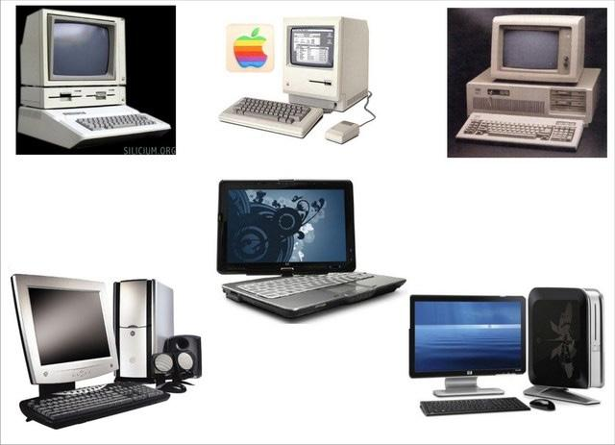

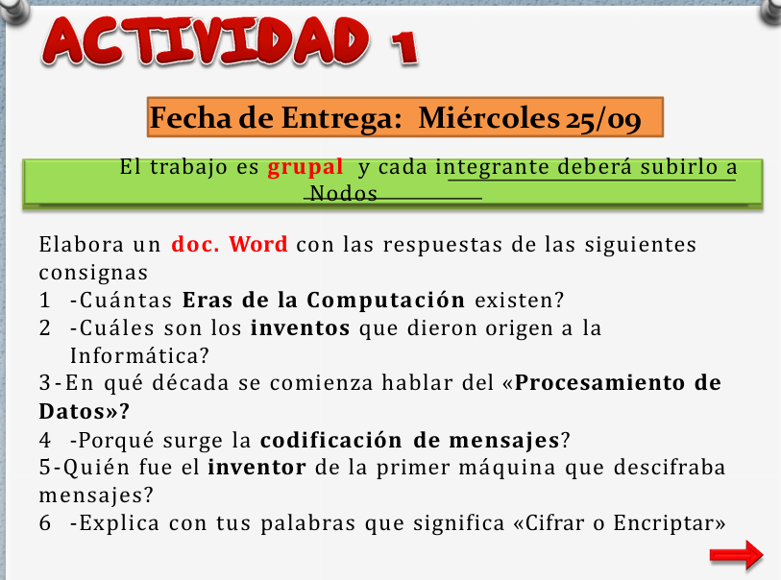
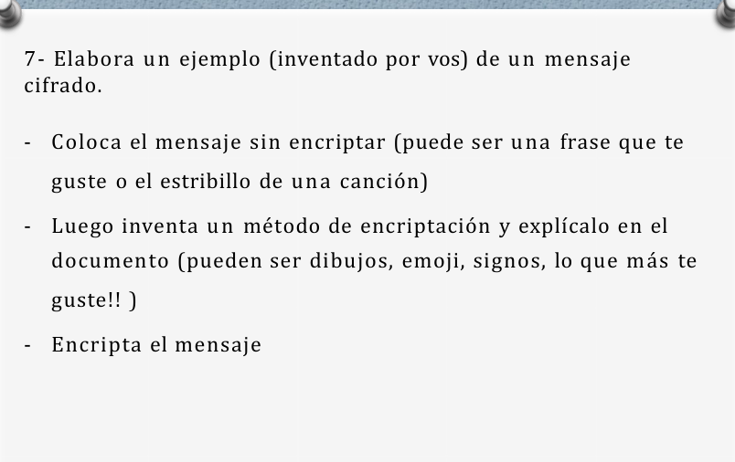

RESPUESTAS

- Existen 6 eras: Empezó en los 50, permitió que los procesos mecánicos se convirtieran en eléctricos, ahí nació el lenguaje de la máquina. Sigue en los 60 , con el transistor que permitió el desarrollo de circuitos mejorando el rendimiento. A mediados de los 60 se desarrollaros chips, que consumían menos energía y redujeron el tamaño de las computadoras. En los 70 apareció el microchip y el microprocesador , permitiendo que empresas pequeñas tuvieran acceso a las computadoras. En los 80 empieza la quinta generación , donde aparecieron los sistemas operativos de interfaz gráfica y el internet.
Primera generación (1946-1955)
Segunda Generación (1955-1964)
Tercera generación (1964-1971)
Cuarta generación (1971-1981)
Quinta generación (1981-1989)
Sexta generación (1990-1998)
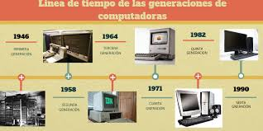

2) los inventos que dieron origen a la informática son:
*Teoría matemática y lógica (Turing, Boole)
*Dispositivos mecánicos/electrónicos (Pascal, Babbage, ENIAC)
*Tecnologías de almacenamiento y entrada (tarjetas perforadas)
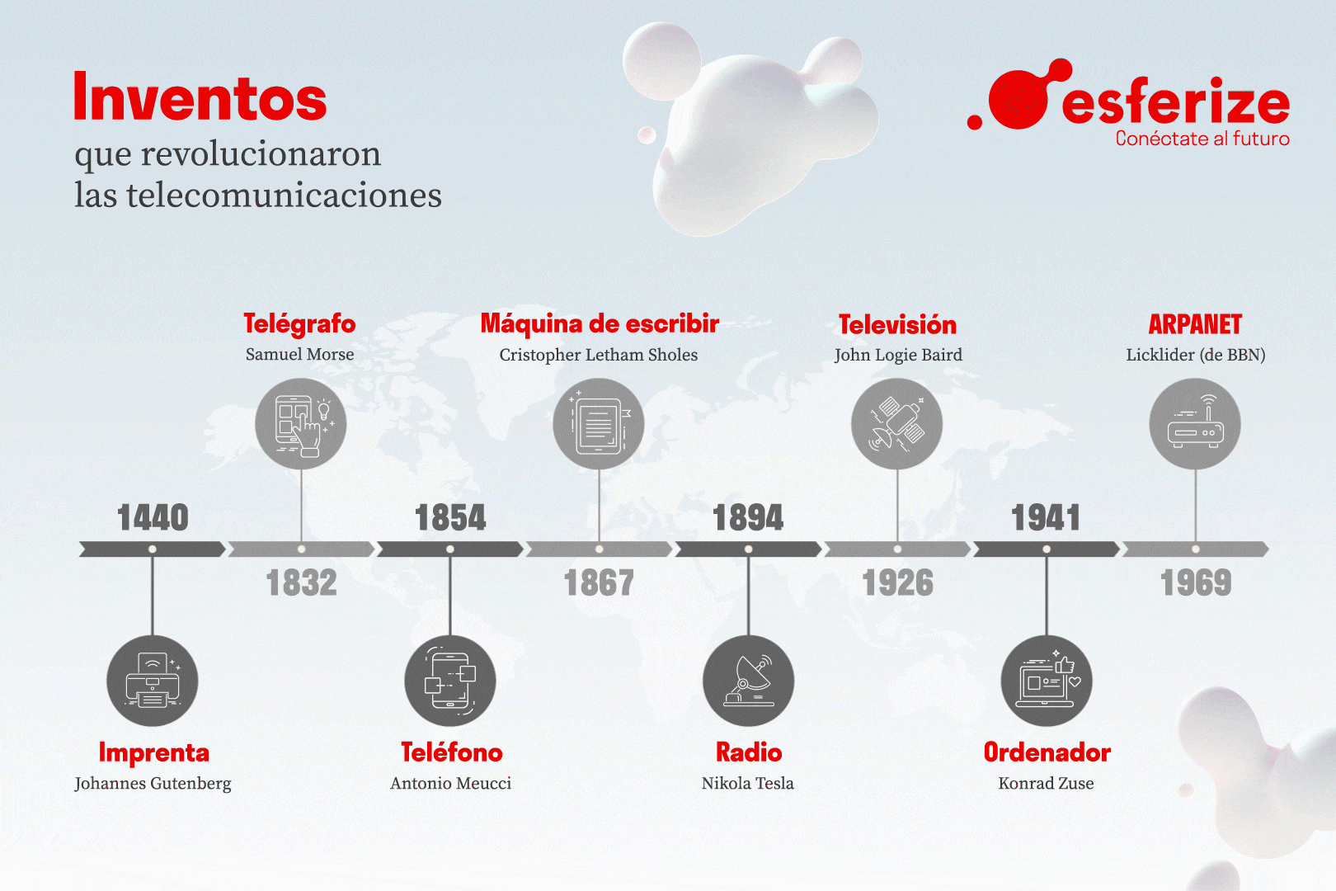
*Componentes electrónicos clave (transistor)

3)En la década de los 50, mediante los primeros mecanismos de procesamiento de datos se ejecutaban tareas administrativas para reducir el papeleo y tiempo de trabajo. Se dio origen a las cintas magnéticas a principios de los años 50, aplicándose en el primer ordenador comercial fabricado en Estados Unidos.
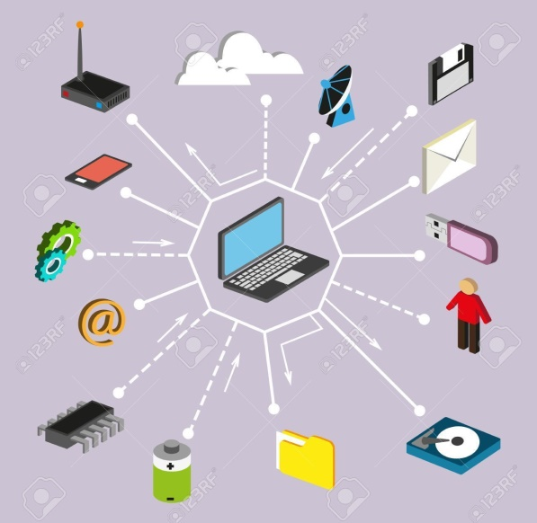

4) La codificación de mensajes surge en la informática para representar datos en formato binario, garantizar la compatibilidad, eficiencia, seguridad, y precisión en la comunicación digital entre sistemas.
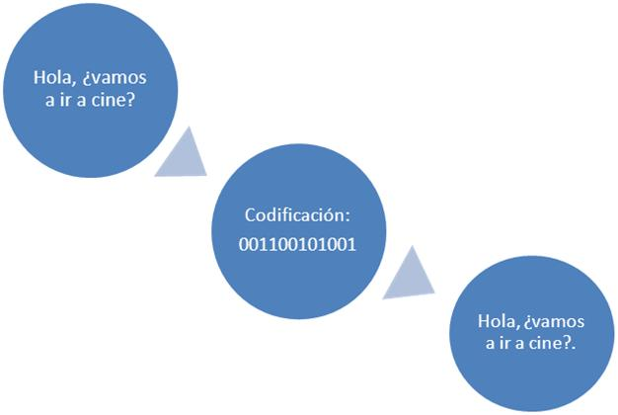

5) La primera máquina diseñada específicamente para descifrar mensajes fue creada por Alan Turing y su equipo durante la Segunda Guerra Mundial. Esta máquina se llamó la Bombe

6) es un proceso que utiliza modelos matemáticos y algoritmos para codificar o transformar información a un formato ilegible, de modo que solo las partes autorizadas, que posean una clave específica, puedan acceder a su contenido y comprenderlo

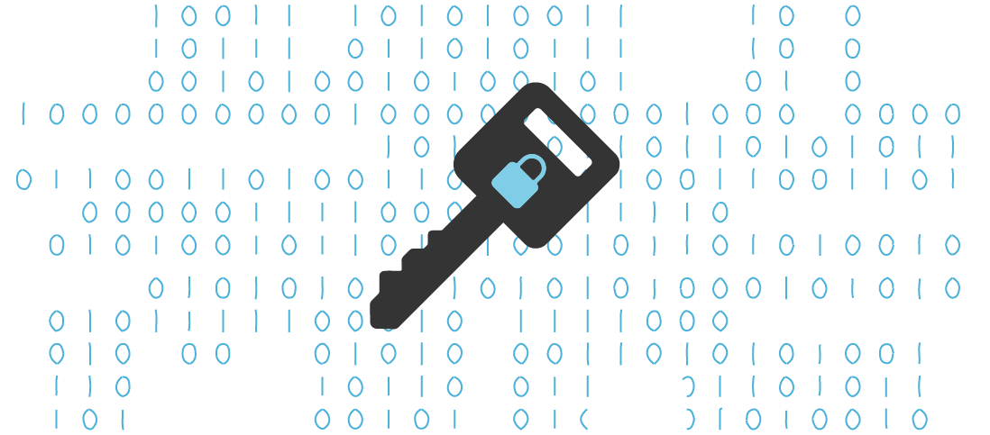

7)mensaje encriptado:
*si no vas por todo, a que vas?*
A=4 E=3 D=} I=1 N=# O=0 P=9 Q=? S=$ V=< R=& T=7 U=¨
$1_#0_<4$_90&_70}0_4_? ¨3_<4$

